Yardımcı İş Güvenliği Uzmanlığı Görevlendirmeleri Hakkında

29/12/2012 tarihli ve 28512 sayılı Resmi Gazete’de yayımlanarak yürürlüğe giren İş Güvenliği Uzmanlarının Görev, Yetki, Sorumluluk ve Eğitimleri Hakkında Yönetmeliğin 7 nci maddesinin beşinci fıkrası kapsamında; iş güvenliği uzmanlığı belgesine sahip ve işyerinin tam süreli sigortalı çalışanları arasından bir kişinin İSG-KÂTİP’te kayıtlı asıl iş güvenliği uzmanına yardımcı olmak amacıyla görevlendirilmesi halinde İSG-KÂTİP üzerinden sözleşme yapılması ve karşılıklı olarak en geç beş gün içerisinde İSG-KÂTİP üzerinden onaylanması gerekmektedir.

Görevlendirmelerin İSG-KÂTİP üzerinden Hizmet Alan İşyerleri Modülü > Yardımcı İGU Sözleşmeler kısmından yapılması mümkündür.

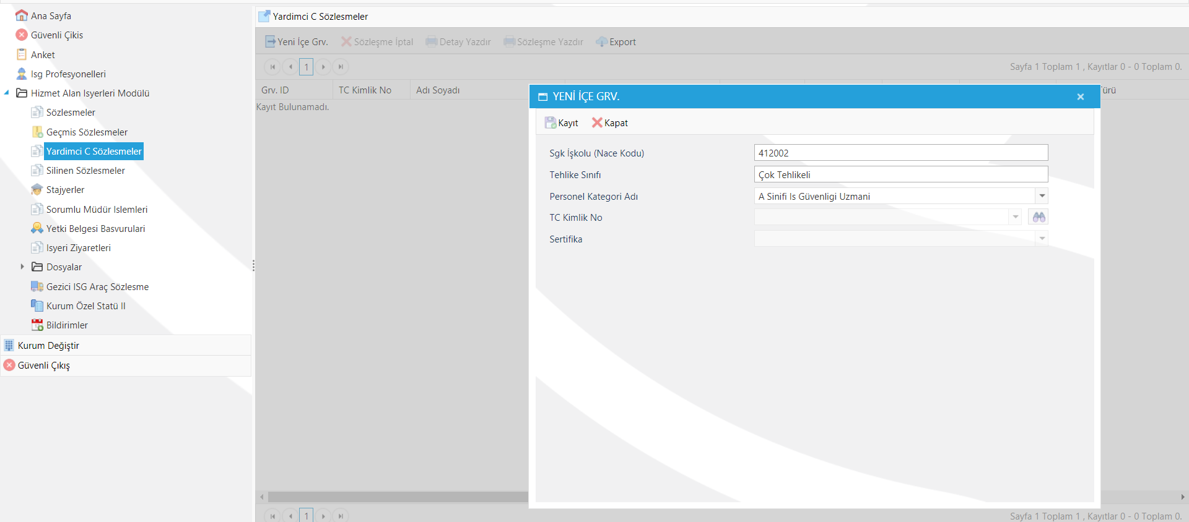

Tehlike sınıfına uygun iş güvenliği uzmanının ve buna yardımcı olmak üzere görevlendirilen tam süreli uzmanın sigortalılık durumu kontrol edilecek olup sigortalarının bulunmaması durumunda sözleşmeler iptal edilecektir.

Duyuru tarihinden itibaren görevlendirmelerini İSG-KÂTİP üzerinden yapmayan iş güvenliği uzmanlarının bir üst belge sınıfına geçişlerinde bu süre hesaba katılmayacaktır. Ayrıca, devam eden görevlendirmelerin de İSG-KÂTİP sistemi üzerinden bildirilmesi gerekmektedir.

